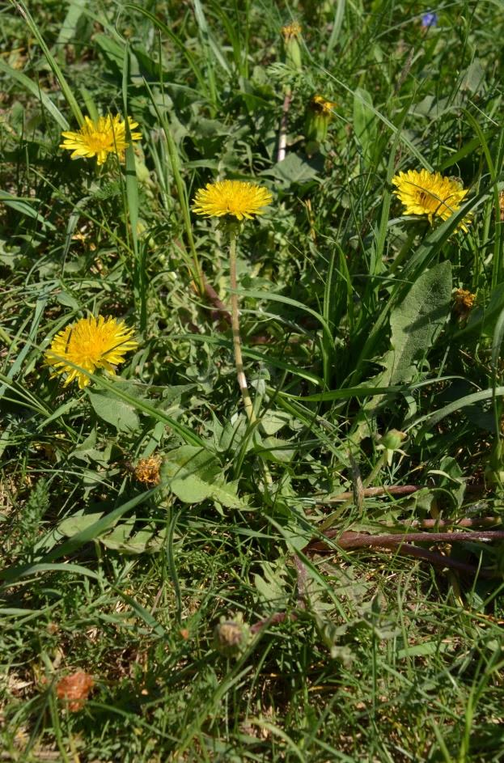
Mniszek lekarski
Termin zbioru:
Kwiecień – maj młode liście, pąki, kwiaty
wrzesień – kwiecień korzenie

Działanie:
- odtruwające i poprawiające trawienie
- wzmacniające i poprawiające odporność (kwiaty)
- żółcio- i moczopędne (korzeń)
Wskazania: obniżona odporność, osłabienie, na poprawę trawienia, podczas oczyszczania organizmu
Prawie wszystkie części mniszka można wykorzystać kulinarnie: młode liście są często dodawane do sałatek, kwiaty można smażyć w cieście, zjadać na surowo czy wykorzystać do zrobienia syropu, pąki kwiatowe można smażyć lub marynować, a z korzenia robi się napój przypominający kawę.

Miodek majowy
250 kwiatów mniszka
250 g cukru
1 cytryna pokrojona w cząstki

Kwiaty wkładamy do garnka i zalewamy zimną wodą (wlewamy tylko tyle wody, by przykryła kwiaty). Podgrzewamy na małym ogniu aż do zagotowania, następnie odstawiamy do wystudzenia. Przecedzamy płyn i dokładnie odciskamy kwiaty. Do otrzymanego płynu dodajemy cytrynę oraz cukier i gotujemy aż syrop trochę zgęstnieje. Wyławiamy cytrynę. Gotowy syrop przelewamy do słoiczków i szczelnie je zakręcamy.
Syropu używamy jak miodu – możemy słodzić napoje, dodawać do deserów i ciast czy do kanapek.

Marynowane pąki mniszka
1 szklanka nierozwiniętych pąków kwiatowych mniszka
2 szklanki wody
¼ szklanki octu spirytusowego
1/5 szklanki cukru
1 łyżeczka soli
kilka listków laurowych, ziaren ziela angielskiego, trochę gorczycy
Pączki mniszka umyć i poczekać aż wyschną. Przygotować zalewę: wszystkie składniki (oprócz pąków) umieścić w garnku, podgrzać, gotować przez 5 minut. Garnek zestawić z ognia, do gorącego płynu wrzucić pąki mniszka, delikatnie zamieszać, przelać całość do słoiczków i dokładnie zakręcić. Po tygodniu – dwóch można już ich używać (na przykład do sałatek, sosów itp. – tak jak kapary).

O tym pamiętaj…
- Mlecz zwyczajny i mniszek lekarski to dwie różne rośliny (choć mleczem popularnie i niepoprawnie nazywany jest zwykle ten drugi).
- Gatunki z rodzaju mniszek można łatwo pomylić z innymi podobnymi roślinami: brodawnikiem, prosienicznikiem, pępawą czy jastrzębcem. Na szczęście wszystkie podobne do mniszka rośliny są jadalne, mają nawet dość podobny, gorzkawy smak.
- Mleczny sok ze świeżej rośliny hamuje powstawanie brodawek i kurzajek
- Jedna z potocznych nazw mniszka brzmiała „męska stałość” – nie chodziło jednak o dochowanie wierności ukochanej, ale raczej o „utrzymanie gotowości”.

